
муниципаль бюджет гомуми белем бирү учреждениесе
“ТР БУА шәһәре 5 нче гимназия”
ТАМЧЫ
^{№3 (февраль- МАРТ 2019нчыел)}
Бүгенге санда
Кышның салкыннарыннан соң мин язны сагы-

нып көтеп алам. Яз-табигатьнең кышкы йокы-

дан уяну вакыты. Бүген язның беренче генә кө-
-Түрдән уз, яз!
-8 Март бәйрәме
-Илһамлы каләм
-Гимназия тормышыннан

не. Аның әле кыштан әллә ни аермасы юк.

Салкын. Бураннар да уйный. Ләкин мин бо-

ларны язның кыш белән тартышуы дип уйлыйм.

Кояш барыбер үзенекен итә, җылыта. Түбәләргә боз сөңгеләре дә элеп

куя. Кояш җылырак карау белән, боз сөңгеләреннән туктаусыз тамчы-

лар сикерә башлый. Алар кояш нурларында энҗе кебек ялтырыйлар.

Түбә калайларыннан пар күтәрелә. Чыпчыклар һәм песнәкләр дә күңел-

лерәк чыркылдаша. Көннәр дә озыная бара. Яз кояшы елмаеп карау белән, бөтен табигать кышкы йокысыннан уяна башлый. Кояш балкый, ул өй түбәләрендәге карларны эретә. Карлар эри башлагач, җылы яклардан кошлар да кайта башлар. Язгы җылы җил агачтагы яшь бөреләрне уятыр. Тиздән алар хуш исле яшел яфраклар ярырлар. Кояш эссе нурларын көннән-көн күбрәк сибәр.

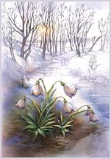
Җирдән, җырлый-җырлый, гөрләвекләр челтерәп агар. Бозлар кузгалыр. Кырларда беренче умырзая баш калкытыр.Аларның оя-оя булып утырулары күңелләрне нечкәртә.Йонлач сабакларына, матур чәчәкләренә карап сокланып торасың. Тиздән сап-сары тузганаклар да күренә башлар.

Кешеләр язгы эшләргә керешерләр. Язның да эше күп: иңе-буе күренмәгән кырларны кардан эретәсе, ямь-яшел уҗым басуларын ачасы бар. Язның әле дымлы җирне үләннәр һәм аллы-гөлле чәчәкләр белән бизисе бар. Ә бүген әле март башы гына. Төннәрен салкын булса да, көндезен инде кояш балкый. Туган җиребезгә яз килә, яз исе аңкый. Яз − матур, шатлыкларга бай, күңелле вакыт. Түрдән уз, яз!

Ямьле яз
Мин язны бик яратам. Язын үлән үсә башлый, агачлар чәчәк аталар, кошлар үз ояларына кайталар, матур итеп сайрыйлар, аюлар йокыларыннан уяналар.
Яз көне бакчада да эшләр күбәя. Без гаилә белән төрле яшелчәләр, чәчәкләр утыртабыз. Гомумән, ямьле яз миңа бик ошый...
Аббазова Эльвина, 4-а сыйныфы

Ягымлы яз
Яз килә. Тирә-якта кар эри, боз китә. Челтер-челтер итеп сулар ага, тамчылар тама. Яз көннәре бик күңелле. Безнең дусларыбыз-сыерчыклар да җылы яктан очып кайталар.
Кояш та безгә елмаеп карый. Тирә-як кышкы йокыдан уяна. Бөтен дөнья тәмле хуш ис белән тула. Миңа ягымлы яз бик ошый...
Әхмәдуллова Ләйсән, 4-а сыйныфы
8нче мартхалыкарахатын- кызлар бәйрәме
Җылы кояш нурларына төренеп, йөгерек гөрләвекләре белән ашкынып язның беренче ае -март та килеп җитте. Барыбызга да билгеле, әлеге айның иң матур, иң олы бәйрәме –

8 Март - Халыкара хатын-кызлар көне.
- Бәйрәмнең тарихы 1857 нче елдан башлана.
- Ул вакытта Нью-Йорк тегүчеләре кечкенә
хезмәт хакына канәгатьсезлек белдергән.
- Нәкъ 8 нче март көнне шәһәрдә массакүләм
демонстрациягә чыгалар.
- Әлеге көнне рәсми төстә бәйрәм итүгә исә
Германия революционеры Клара Цеткин сәбәпче.
- Россиядә 1965 нче елдан 8 нче март- рәсми төстә ял көне.

УКЫТУЧЫЛАРЫБЫЗ ТУРЫНДА

Хөрмәтле хатын-кыз укытучыларыбыз!
Көннең яктылыгы кояшта, күкнең бар матурлыгы йолдызларда, кешелекнең бөтен гүзәллеге хатын-кызларда. Рөхсәт итегез Сезне, кешелекнең бизәге булган гүзәл затларны, шушы искиткеч матур яз бәйрәме — Халыкара хатын-кызлар көне белән тәбрик итәргә.
Шушы гаҗәеп гүзәл бәйрәм көнендә-ге елмаеп баккан кояштай һәрвакытбалкып яшәгез. Күңелегездән шатлык, саулык-сәламәтлек, йортыгыздан имин-лек китмәсен!
«…укытучыбулуҗиңелтүгел. Улзурсабырлык, балаларга карата олымәхәббәтһәмсайлаганһөнәргә карата чиксезбирелгәнлекталәпитә. Укытучыдан башка беркемдәберһөнәргәдәөйрәнәалмый. Укытучы – барлыкһөнәрләргәюлачучыкеше. Киләчәктәниндигенәбиеклекләргәирешсәк тә, уңыш-ларыбызныңбашындаукытучыторганынонытмыйк!»

«…һәр кешенең иң матур, иң татлы һәм җылы истәлекләре аның бала-чагы белән бәйләнгән була. Иң күңел-ле хатирәләр, әлбәттә, мәктәп еллары. Мәктәпдигәч,күзалдынашундаукукытучыкилеп баса. Беренчетапкырмәктәпбусагасынатлапкергәнкөннәналып, бала беләнянәшәдәатлый ул. Сабыйныкулынаалып, белемдөньясынаалып
керә.”

Укытучы, өмет һәм мәхәббәт
Саласыз сез безнең йөрәккә.
Һәр сүзегез, акыл-киңәшегез,
Зур ышаныч безгә, терәк тә.

ГИМНАЗИЯ ТОРМЫШЫННАН
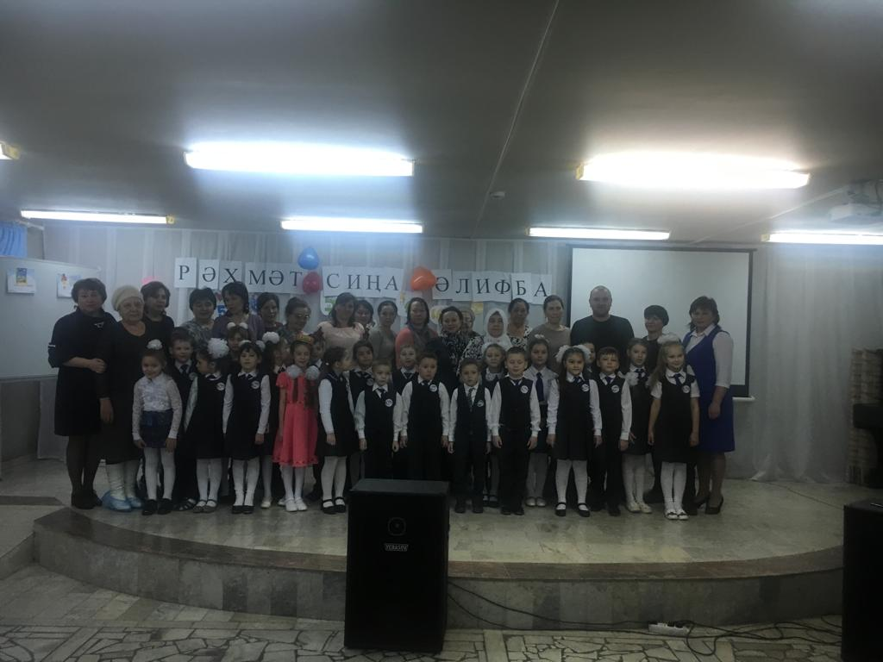
Татар теле һәм әдәбияты укытучыларыАбзалова Э. Р. , Гайнетдинова Э.Т гимназиянең 1 нче сыйныф укучылары өчен “Рәхмәт сиңа, Әлифбам!” дип исемләнгән кичә үткәрделәр. Укучылар әлеге бәйрәмдә үзләренең осталыкларын күрсәттеләр: биеделәр, җырладылар, шигырьләр сөйләделәр, “Шалкан” әкиятен сәхнәләштереп күрсәттеләр. Бәйрәмдә 4 нче сыйныф укучылары да катнашты. Алар да үзләренең төрле яктан осталыкларын күрсәттеләр. Беренчеләрне күрергә килгән әти-әниләренең , әбиләренең йөзеннән үзләренең балалары өчен горурланып, шатланып утырулары күренде. Алар балаларына изге теләкләрен җиткерделәр. Бәйрәм бик күңелле үтте.

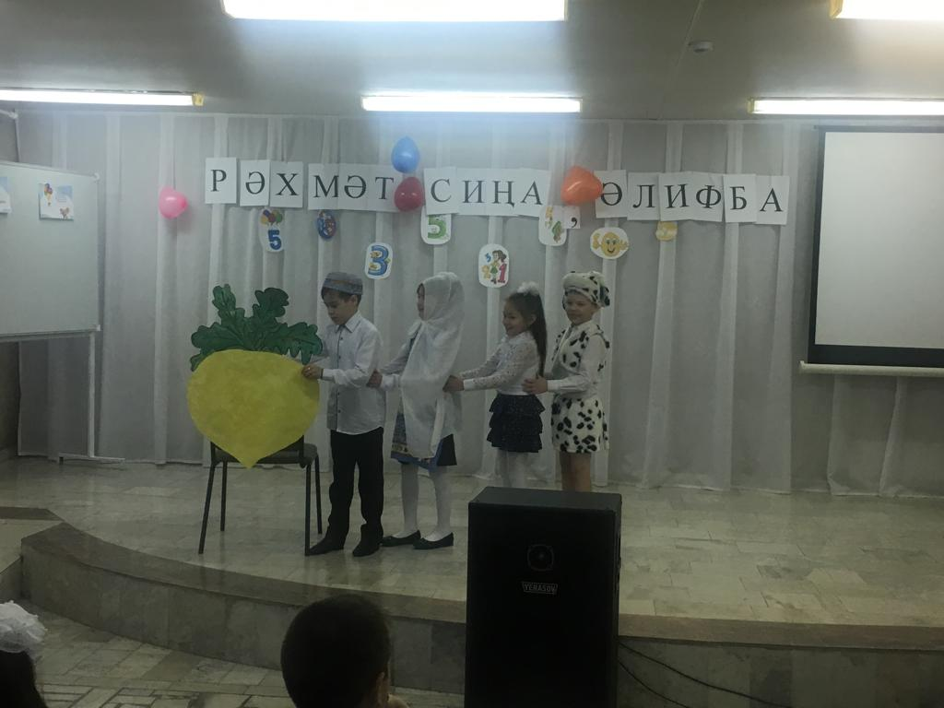
Туган тел атналыгы кысаларында, гимназиядә “Туган телем-иркә гөлем” дип аталган шигырь конкурсы үткәрелде. Башлангыч сыйныф укучылары шагыйрьләрнең төрле шигырьләрен рус, татар, чуваш телләрендә сәнгатьле итеп сөйләделәр.
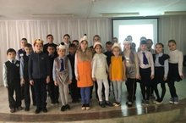
15февральдәбашлангыч һәм 5 нче сыйныфукучы-лары белән “Муса Җәлил –патриот шагыйрь” диписемләнгәнбатырлык дәресе үткәрелде. Әлегедәрестәукучыларшагыйрьнеңиҗаты, тормышытурындамәгълүматалдылар, китапларыбеләнтаныштылар, үзләре өйрәнгән шигырьләрне яттан сөйләделәр, БөекВатансугышында шагыйрьнеңкүрсәткәнбатырлыгыбеләнтаныштылар.
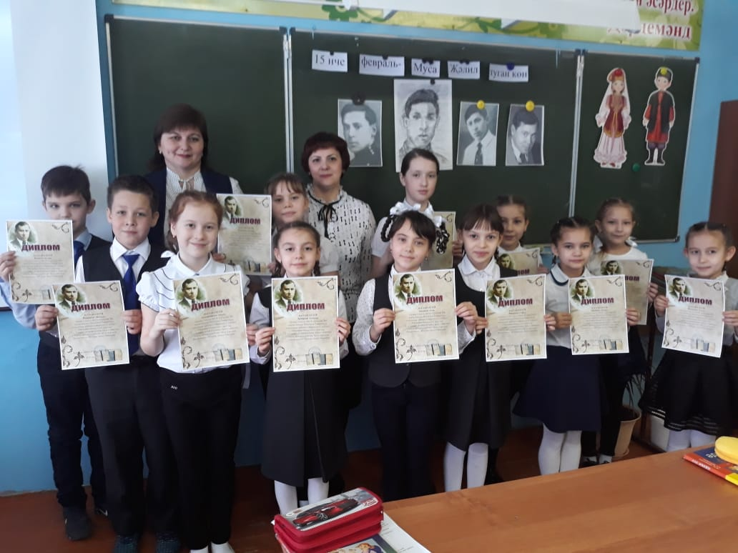
8 нчемарт- халыкарахатын-кызларбәйрәмеуңаеннан, гимназиядә 5”а” һәм 5”б”сыйныфкызларыарасындататартелендә “Ягезәле, кызлар!” бәйгесеуз-дырылды. Бубәйгедәкызларүзләренеңҗырга, биюгәбулганосталыкларынкүрсәттеләр. Шулайуктатархалыкашларынпешерүсерләребеләнуртак-лаштылар. Бәйгенәтиҗәләре “Гөлләр” һәм “Йолдызлар” командасыныңкөч-ләретигезикәненкүрсәтте.
Мәктәп китапханәсендә “Без яшибез дуслык илендә” исеме астында китап күргәзмәсе оеш-тырылды. 4 сыйныф укучыларын китапханә-че Бызова С. П. балалар өчен язылган китаплар белән таныштырды.
Мәктәптә үткәрел-гән “Безнең йөрәк-ләрдә син, Тукай!”
дигән темага багыш-ланган әдәби бәйге-
дә
1 урын Орлова Юлия, 2 урын Паспекова Татьянага бирелде.

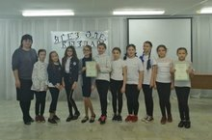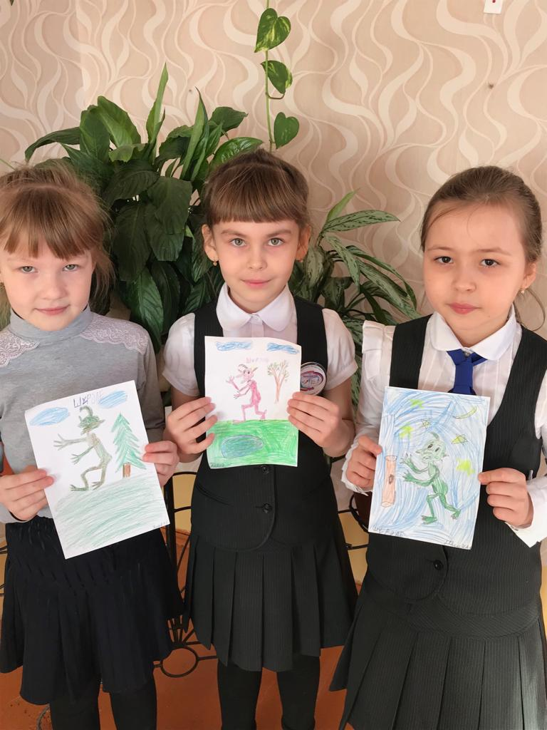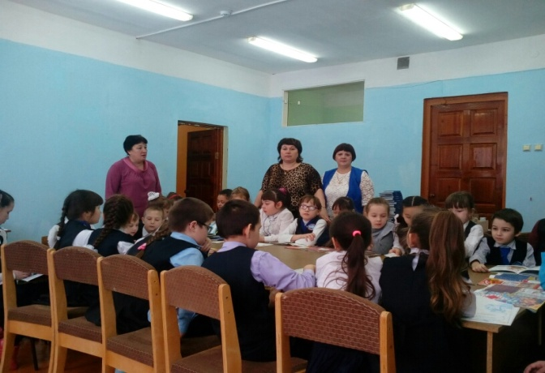
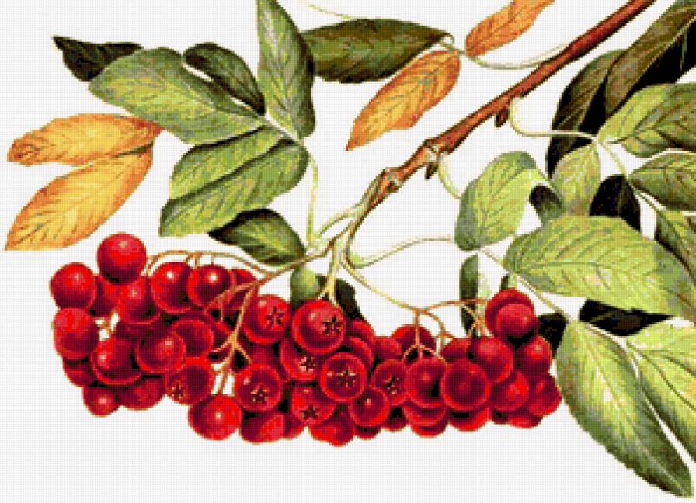
ШИГЪРИ ТӘЛГӘШЛӘР
Шифалы куллар
Биргән антка тугрылыклы калып,
Тайпылмыйча барган юлыннан,
Кеше гомерләрен саклап калу
Килми бит ул һәркем кулыннан.
Ак халатың ак күңелең кебек-
Шифа, хәтта әйткән сүзләрең!
Арыганыңны гына чагылдыра
Төн йокысыз үткән күзләрең.
Әнкәй кулларыдай дәва бирә
Авырганда синең ярдәмең.
Белеп яшә, табиб, хезмәтеңнең
Кешеләргә бик тә кирәген
Гафурова Әдилә, 10 нчы сыйныф

Сүз бирәбез
Туган җиребезнең чиген
Дошманнардан сакларбыз!
Җәлил, Алиш абыйларның
Ышанычын акларбыз.

Бер явыз да аяк басмас
Илебезнең җиренә!
Бары күгәрченнәр очар
Зәңгәр күк киңлегендә!
Усманов Зөлфәт,
3-а сыйныф

Бәхетле балачак
Без-табигать балалары,
Уйныйбыз да көләбез.
Урманнарда җиләк җыеп,
Болында йөгерәбез.

Күбәләкләрне куабыз,
Тик аларга тимибез!
Чәчәкләрнең матурларын
Өзми генә иснибез.

Кошларга ярдәм итәбез:
Оялар да ясыйбыз.
Без-табигать балалары
Шуңа аны саклыйбыз.

Без, балалар, бер теләктә
Хыяллар, уйларыбыз.
Бер киртәсез якты булсын,
Барасы юлларыбыз.
Солтанова Самирә, 4а сыйныфы
Әниләргә
Яз бәйрәме якынлашып килә,
Әни, апа, әби бәйрәме.
Табигатькә хуш ис бөркер язлар,
Бүләк итәр чәчәк бәйләме.
Әни йөзләрендә балкып торсын,
Ай яктысы, кояш нурлары.
Әнкәйләрне котлап җыр көйләсен,
Җир шарының кояш җылысы.
Әни күңелләре биләп алган
Изгелекне, бөтен сафлыкны.
Эх, әнкәйләр, мәңге яшәгез Сез,
Уйламагыз бер дә картлыкны
Гайнетдинова Э. Т.
татар теле һәм әдәбияты укытучысы

Редколлегия составы:
Баш мөхәррир – Гайнетдинова Э. Т.
Газета өчен материал туплаучылар
һәм текстны җыючылар:6, 10 нчы сыйныф укучылары.
Безнең адрес: Буа шәһәре,Г. Исхакый урамы, 29

